武汉大学国家网络安全学院

实验报告

课程名称 自然语言处理
专业年级 2023
姓 名 dinosaur
学 号 _ID
协 作 者 无
实验学期 2024-2025 学年 第二 学期
课堂时数 课外时数
填写时间 2025 年 6 月 4 日

实验介绍
【实验名称】：大模型应用
【实验目的】：
- Prompt设计： 根据下游任务需求，设计有效的Prompt，提高模型的输出质量。
- 代码生成： 学习如何利用GPT等大模型生成代码，熟悉模型应用于编程任务的表现。

【实验环境】：
- 关键硬件资源配置描述
系统 : Windows 11 家庭版 64位 版本号 26100.3775 (24H2)
处理器 : Intel Core i7-13700H 核心数 14 线程数 20工艺 Intel 7
显卡 : NVIDIA GeForce RTX 4060 Laptop (AD107M/GN21-X4) [ASUS] 流处理器 3072 显存 8G (GDDR6 Micron)
主板 : FX507VV ASUSTeK 芯片组 Intel Alder Lake-P PCH
硬盘 : WD PC SN740 SDDPNQD-512G-1002 实际容量476GB Fanxiang S790 2TB 实际容量1863GB
显示器 : BOE NE156FHM-NX6 分辨率 1920*1080 刷新率144 屏幕尺寸 15.3英寸
内存 : Micron DDR5-4800 8GB Micron DDR5-4800 8GB
容量: 16GB 通道数: 4频率: 4790MHz
- 关键软件资源配置描述
python3+openAI
- python3
除了高性能外，拥有NumPy、SciPy等优秀的数值计算、统计分析库。TensorFlow、Caffe等著名的深度学习框架都提供了Python接口。
- openai
openAI库是OpenAI官方提供的Python SDK，旨在帮助开发者轻松调用OpenAI的API，实现自然语言处理（NLP）、图像生成、代码补全等AI功能。通过openAI库，开发者可以快速集成GPT、DALL·E等先进模型，构建智能应用。
【参考文献】：
[1] DAIR.AI. 提示工程指南 | Prompt Engineering Guide [EB/OL]. 提示工程指南 | Prompt Engineering Guide
实验内容
【实验方案设计】：

一、概要设计
本实验基于阿里云Qwen大模型API，设计一个多场景自然语言处理（NLP）应用系统，目标是验证大模型在不同任务（科普解释、情感分析、语言翻译、知识问答、代码分析）中的泛化能力。系统核心功能模块划分如下：
模型调用模块：封装Qwen API调用逻辑，支持配置模型参数（如max_tokens、temperature）
任务处理模块：针对不同场景（量子科普/情感分析等）设计专属Prompt模板，调用模型生成结果
结果输出模块：打印实时结果并持久化存储（txt/md文件），记录完整调用参数与生成内容

二、详细设计

1. 模型调用模块（generate函数）
输入参数：max_tokens（控制输出长度）、temperature（控制生成随机性，0~1，值越小结果越确定）、system_prompt（模型角色设定）、user_prompt（具体任务指令）。
实现逻辑：
通过OpenAI客户端连接阿里云Qwen API（base_url指定兼容模式地址）；
构造messages对话列表（system角色定义模型身份，user角色传递具体任务）；
异常处理：捕获API调用错误并返回可读提示（如密钥配置问题）。
def generate(max_tokens=300, temperature=0.5,system_prompt="你是一个有用的助手",user_prompt="写一个故事"):
"""使用Qwen模型根据描述生成代码"""
try:
client = OpenAI(
api_key=os.getenv("DASHSCOPE_API_KEY"),
base_url="https://dashscope.aliyuncs.com/compatible-mode/v1",
)

# 参考 generate_code 的prompt设计，调整system prompt和参数
completion = client.chat.completions.create(
model="qwen-plus",
messages=[
{"role": "system", "content": system_prompt},
{"role": "user", "content": user_prompt}
],
max_tokens=max_tokens,
temperature=temperature
)
return completion.choices[0].message.content.strip()
except Exception as e:
return f"错误信息：{e}\n请参考文档：https://help.aliyun.com/zh/model-studio/developer-reference/error-code"

2. 任务处理模块（qc_main/multi_main/code_main）
设计原则：针对任务类型定制Prompt（关键：明确任务目标、约束条件、输出格式）。
典型场景示例：
量子计算科普（qc_main）：限定受众为高中生，要求用日常比喻、避免术语，通过system_prompt定义"科普专家"角色；
代码分析（code_main）：提供具体Python代码片段，要求模型分析输出结果并检查正确性，通过max_tokens=600保证技术解释完整性；
多场景对比（multi_main）：情感分析（低temperature=0.2保证结果稳定）、翻译（中temperature=0.3平衡准确性）、知识问答（高max_tokens=600支持详细解答）。

3. 结果输出模块
实时打印：调用前打印参数（便于调试），生成后打印结果；
持久化存储：按场景分类存储（如qwen_quantum_explanation.txt存量子科普结果，multi_analysis.txt存多场景对比结果），记录完整上下文（参数+生成内容）。

4. Web服务模块（Flask路由）
路由设计：根路由/支持GET（展示页面）和POST（提交任务）方法。
核心流程：
用户通过前端表单输入任务描述（如“写一个计算斐波那契数列的Python函数”）；
后端获取输入（request.form.get('task_description')），调用generate函数；
配置system_prompt明确模型角色（“专业Python代码生成助手”），要求生成可运行代码并附结果；
将生成结果（generated_code）与用户输入（user_input）传递给前端模板渲染。
app = Flask(__name__)

@app.route('/', methods=['GET', 'POST'])
def index():
generated_code = None
user_input = "" # 新增：保存用户输入的变量
if request.method == 'POST':
# 获取用户输入并保存
user_input = request.form.get('task_description', '')
# 调用生成函数（原有逻辑）
code_system_prompt = "你是一个专业的Python代码生成助手，需要根据用户的任务描述生成可运行的Python代码，然后写出代码结果（用'输出结果：结果'表示）"
generated_code = generate(
system_prompt=code_system_prompt,
user_prompt=user_input, # 使用用户输入作为生成prompt
max_tokens=800,
temperature=0.2
)
# 将用户输入传递给模板
return render_template('index.html', generated_code=generated_code, user_input=user_input)

# ------------------------- 启动配置 -------------------------
if __name__ == "__main__":
# 启动网页服务（开发模式，端口5000）
app.run(debug=False, port=5000)

5. 交互模块
前端功能：
输入表单：允许用户输入自然语言任务描述；
结果展示：显示生成的代码及运行结果（由模型输出）；能够显示markdown格式文本并对代码高亮显示。
状态保留：刷新页面后仍显示用户上次输入的内容（通过user_input变量传递）。
<div class="container" >
<h1 class="mb-4 text-center">智能代码生成助手</h1>

<div class="card mb-4">
<div class="card-body">
<form method="POST" id="generateForm">
<div class="mb-3">
<label for="task_description" class="form-label">输入你的任务描述：</label>
<!-- 修改文本框部分 -->
<textarea class="form-control" id="task_description" name="task_description" rows="4" required>{{ user_input }}</textarea>
</div>
<button type="submit" class="btn btn-primary">生成代码</button>
</form>
</div>
</div>

<!-- 结果展示 -->
<div class="result-section">
{% if generated_code %}
<div class="card">
<div class="card-header">生成结果</div>
<div class="card-body markdown-body" id="resultContent">
{{generated_code|safe}}
</div>
</div>
{% endif %}
</div>

</div>

<script>
// 表单提交时显示加载模态框
document.getElementById('generateForm').addEventListener('submit', function() {
const loadingModal = new bootstrap.Modal(document.getElementById('loadingModal'));
loadingModal.show();
});

// 初始化Markdown解析（如果结果包含Markdown）
document.addEventListener('DOMContentLoaded', function() {
const resultContent = document.getElementById('resultContent');
if (resultContent) {
const rawMarkdown = resultContent.innerHTML;
const parsedHtml = marked.parse(rawMarkdown);
resultContent.innerHTML = parsedHtml;
hljs.highlightAll();
}
});
</script>

三、 核心算法分析

四、系统开发工具
工具/库 | 版本 | 用途
Python | 3.8.20 | 主开发语言
openai | 1.84.0 | Api框架

【实验结果分析】：

1. Prompt设计

• 步骤1： 设计一个有效的Prompt来获取模型的高质量文本输出。例如，选择一个开放式的任务，如生成新闻摘要、诗歌、故事或解释某个概念。
===== 本次调用参数 =====
system_prompt: 你是一个科普专家
user_prompt: 用简单语言解释量子计算，适合中学生理解
max_tokens: 300
temperature: 0.5
===== 生成结果 =====
量子计算是一种基于量子力学原理的新型计算方式，和我们现在用的普通电脑不一样。

想象一下普通电脑里的信息就像一个个小开关，只有开或者关两种状态，我们叫它们“比特”，要么是0，要么是1。但在量子计算里，它的基本信息单位叫“量子比特”或者“qubit”。神奇的是，量子比特可以同时处于0和1的状态，就像是你既能在家又能在学校一样，这种特性叫做叠加。

还有一种叫纠缠的现象，就好比你有一对魔法手套，一只在地球，一只在月球。如果你发现地球上的是左手手套，那你立刻就知道月球上的是右手手套，不管它们之间有多远。这使得量子计算机能够以一种非常特别的方式处理信息，在解决某些复杂问题时可能比传统计算机快得多。

不过，量子计算机现在还处在发展阶段，要真正广泛应用还需要克服很多技术和理论上的挑战。

• 步骤2： 使用API发送请求，观察输出的质量并对Prompt进行优化，直到输出符合需求。
改进点：
增加结构化要求（4个具体要点）
添加约束条件（简洁）
===== 本次调用参数 =====
system_prompt: 你是一个科普专家
user_prompt: 你是一位科普作家，请向高中生解释量子计算：
1. 用日常比喻说明核心概念
2. 对比传统计算机差异
3. 举1个实际应用案例
4. 避免使用专业术语
5. 尽量简洁
max_tokens: 300
temperature: 0.5

===== 生成结果 =====
1. **日常比喻说明核心概念**
想象你有一把万能钥匙，要从一堆锁里找到匹配的那一把。传统方法是一个个试，但量子计算就像同时拥有无数双手，可以一下子尝试所有可能的组合，快速找到正确答案。

2. **对比传统计算机差异**
传统计算机像单行道上的汽车，一次只能处理一个问题或一条信息。而量子计算更像是多车道的高速公路，能够同时处理海量的可能性，效率大大提高。

3. **实际应用案例**
比如药物研发。科学家需要测试成千上万种分子组合来找到治疗疾病的最佳方案。用传统计算机可能需要几十年才能完成，但量子计算可以在短时间内模拟所有可能性，大大加速新药的发现过程。

总之，量子计算是一种全新的思维方式，虽然还在发展中，但它有潜力解决许多传统计算机难以应对的问题。

• 步骤3： 设计多种类型的Prompt，涵盖不同的场景（如情感分析、语言转换、知识问答等），并对比各自的效果。
[System]
你是一个情感分析专家，需要判断用户提供的文本情感倾向（积极/消极/中性）

[User]
文本内容：刚收到新买的手机，屏幕显示效果非常惊艳，操作流畅得让人惊喜！

[Result]
该文本的情感倾向是**积极**。

理由：
1. 文本中使用了正面的词汇，如“非常惊艳”和“让人惊喜”，表达了对手机的高度满意。
2. 描述了手机的优点，例如“屏幕显示效果”和“操作流畅”，体现了用户的喜爱之情。

综上，这段文本传递了积极的情感倾向。
========================================
[System]
你是一个专业翻译官，需要将用户提供的英文准确翻译成正式的中文书面用语

[User]
Text: Artificial intelligence is reshaping traditional industries through predictive analytics.

[Result]
人工智能正在通过预测分析重塑传统产业。
========================================
[System]
你是一个科技领域助手，需要基于公开学术资料回答人工智能相关问题

[User]
请解释Transformer架构中的位置编码是如何工作的？

[Result]
在Transformer架构中，位置编码（Positional Encoding）是一个关键组件，用于为输入序列中的每个元素提供其位置信息。这是因为Transformer模型本身并不像RNN那样具有固有的顺序处理能力，因此需要显式地将位置信息注入到模型中。

### 位置编码的工作原理

1. **为什么需要位置编码？**
- Transformer使用自注意力机制（Self-Attention Mechanism），该机制对输入序列中的所有词进行并行处理，并且不包含任何关于词序的信息。
- 因此，为了使模型能够理解序列中词的顺序，必须向输入添加某种形式的位置信息。

2. **位置编码的形式**
- 位置编码通常被实现为与输入嵌入（Embedding）相同维度的向量。
- 这些向量通过特定的数学公式生成，确保不同位置的编码是唯一的，并且能够在一定程度上反映位置之间的相对关系。
…(后略)

对不同场景结果效果的对比：

情感分析场景
- 效果体现 ：能够准确判断出文本所表达的情感倾向，对于含有明显情感词汇的文本，如示例中的 “惊艳”“惊喜”，可以较为容易且准确地判断出积极情感。通过对文本中情感词汇的识别以及对整体语境的理解，为后续的情感分析应用，如市场调研、舆情分析等提供有价值的信息。
- 优势 ：可以大规模快速处理文本情感信息，节省人工判断的时间和精力，对于数量庞大的文本数据能够快速给出相对准确的情感分类结果。
- 局限性 ：对于一些情感较为隐晦、含蓄或者具有讽刺意味的文本，可能会出现判断不准确的情况，需要结合更复杂的语境理解和深层次的语义分析来提高准确性。

语言转换场景
- 效果体现 ：能将英文准确地翻译成符合中文表达习惯的正式书面语，示例中的翻译简洁明了地传达了原文的意思，使中文读者能够快速理解原英文文本所表达的内容。这对于跨语言的信息交流和传播非常关键，能够让不同语言背景的人获取相同的信息。
- 优势 ：专业翻译能够保持原文的语义完整性和准确性，避免因语言障碍导致的信息误解或丢失，有助于在国际商务、学术交流、文化交流等领域实现有效的沟通。
- 局限性 ：在一些具有专业领域术语、文化特有表达或者复杂的语言结构时，可能需要更专业的翻译人员或者更精细化的翻译模型来确保翻译的精准度，通用的翻译模型可能会出现对特定术语翻译不准确或者对语言风格把握不够到位的情况。

知识问答场景
- 效果体现 ：对于人工智能领域中较为复杂的问题，如 Transformer 架构中的位置编码，能够基于公开学术资料给出详细准确的解释，包括原理、公式、应用场景等各个方面，为提问者提供了深入且全面的知识解答。这有助于学习者理解专业知识，促进知识的传播和共享。
- 优势 ：利用庞大的知识库和数据资源，能够快速准确地回答各种类型的问题，尤其是一些常见的、有明确答案的知识性问题，可以为用户提供个性化、高效的知识服务，满足不同用户的学习和信息需求。
- 局限性 ：当问题涉及到前沿研究、尚未明确结论或者极具创新性的内容时，可能无法提供完整准确的答案，需要结合最新的研究成果和专家的深入分析来进一步完善答案。同时，对于一些模糊不清、表述不明确的问题，也可能出现理解偏差而导致回答不符合用户的实际需求。

2. 代码生成

• 步骤1： 选择一个编程语言（如Python、JavaScript），并准备一些常见的编程任务（如排序算法、API请求、文件操作等）。
注：本实验使用markdown保存结果从而实现代码高亮，以下命令行输出替换为高亮后的代码，省略了代码之后附带代码解释，完整结果可见附件md文件。
===== 本次调用参数 =====
system_prompt: 你是一个专业的代码生成助手，需要根据用户需求生成Python代码
user_prompt: 请生成一个简单的Python排序算法代码
max_tokens: 600
temperature: 0.5

===== 生成结果 =====
以下是一个简单的 Python 冒泡排序算法的实现：
def bubble_sort(arr):
n = len(arr)
for i in range(n):
# 标志位，用于检测是否发生交换
swapped = False
# 从头到尾比较相邻元素
for j in range(0, n - i - 1):
if arr[j] > arr[j + 1]:
# 交换元素
arr[j], arr[j + 1] = arr[j + 1], arr[j]
swapped = True
# 如果没有发生交换，说明已经有序，提前退出
if not swapped:
break

# 示例用法
if __name__ == "__main__":
sample_list = [64, 34, 25, 12, 22, 11, 90]
print("原始列表:", sample_list)
bubble_sort(sample_list)
print("排序后列表:", sample_list)

===== 本次调用参数 =====
system_prompt: 你是一个专业的代码生成助手，需要根据用户需求生成Python代码
user_prompt: 请生成一个简单的Python文件操作代码
max_tokens: 600
temperature: 0.5

===== 生成结果 =====
以下是一个简单的Python文件操作代码示例。该代码展示了如何创建一个文件、写入内容、读取内容并最终关闭文件。
# 定义文件名
filename = 'example.txt'

# 写入内容到文件
with open(filename, 'w') as file:
file.write("这是一个简单的Python文件操作示例。\n")
file.write("我们可以通过Python轻松地进行文件的读写操作。")

print("内容已成功写入文件！")

# 从文件中读取内容
with open(filename, 'r') as file:
content = file.read()

print("文件内容如下：")
print(content)

• 步骤2： 设计Prompt来让大模型生成相关代码。例如：“请写一个Python函数，计算给定数字列表的平均值。”
===== 本次调用参数 =====
system_prompt: 你是一个专业的代码生成助手，需要根据用户需求生成Python代码
user_prompt: 请写一个Python函数，计算给定数字列表的平均值。
max_tokens: 600
temperature: 0.2

===== 生成结果 =====
以下是一个用于计算给定数字列表平均值的Python函数：
def calculate_average(numbers):
"""
计算给定数字列表的平均值。

参数:
numbers (list): 包含数字的列表。

返回:
float: 列表中数字的平均值。如果列表为空，返回 None。
"""
if not numbers: # 检查列表是否为空
return None
return sum(numbers) / len(numbers)

# 示例用法
if __name__ == "__main__":
nums = [10, 20, 30, 40, 50]
avg = calculate_average(nums)
if avg is not None:
print(f"平均值是: {avg}")
else:
print("列表为空，无法计算平均值。")

• 步骤3： 使用API调用大模型，获取代码输出。根据输出结果，检查代码的正确性并进行必要的修改。
===== 本次调用参数 =====
system_prompt: 你是一个专业的python代码解释器，需要根据用户Python代码计算输出
user_prompt: ```python
def calculate_average(numbers):
if not numbers: # 检查列表是否为空
return None
return sum(numbers) / len(numbers)

if __name__ == "__main__":
nums = [10, 20, 30, 40, 50]
avg = calculate_average(nums)
if avg is not None:
print(f"平均值是: {avg}")
else:
print("列表为空，无法计算平均值。")
```
获取代码输出。根据输出结果，检查代码的正确性并进行必要的修改。

max_tokens: 600
temperature: 0.2

===== 生成结果 =====
这段代码的目的是计算一个数字列表的平均值。让我们逐步分析代码并确定其输出。

### 代码分析

1. **函数 `calculate_average`**:
- 如果传入的列表 `numbers` 是空的，函数返回 `None`。
- 否则，它计算列表中所有数字的总和，并除以列表的长度来得到平均值。

2. **主程序部分**:
- 定义了一个包含五个数字的列表 `nums = [10, 20, 30, 40, 50]`。
- 调用 `calculate_average(nums)` 来计算平均值，并将结果存储在变量 `avg` 中。
- 检查 `avg` 是否为 `None`。如果不是 `None`，打印出平均值；如果是 `None`，则打印一条消息表示列表为空。

### 计算过程

- 列表 `nums` 包含 `[10, 20, 30, 40, 50]`。
- 总和为 `10 + 20 + 30 + 40 + 50 = 150`。
- 列表长度为 `5`。
- 平均值为 `150 / 5 = 30.0`。

因此，代码将输出：

```
平均值是: 30.0
```

===== 本次调用参数 =====
system_prompt: 你是一个专业的python代码解释器，需要根据用户Python代码计算输出
user_prompt: ```python
def calculate_average(numbers):
if not numbers: # 检查列表是否为空
return None
return sum(numbers) / len(numbers)

if __name__ == "__main__":
nums = []
avg = calculate_average(nums)
if avg is not None:
print(f"平均值是: {avg}")
else:
print("列表为空，无法计算平均值。")
```
获取代码输出。根据输出结果，检查代码的正确性并进行必要的修改。

max_tokens: 600
temperature: 0.2

===== 生成结果 =====
首先，我们来分析这段代码的功能和逻辑。

### 代码功能
1. 定义了一个函数 `calculate_average(numbers)`，用于计算列表中数字的平均值。
- 如果输入的列表为空，则返回 `None`。
- 否则，计算并返回平均值（总和除以元素个数）。
2. 在主程序部分：
- 定义了一个空列表 `nums`。
- 调用 `calculate_average(nums)` 计算平均值，并将结果存储在变量 `avg` 中。
- 根据 `avg` 的值判断是否打印平均值或提示“列表为空”。

### 输出结果
运行此代码时，由于 `nums` 是一个空列表，`calculate_average(nums)` 会返回 `None`。因此，程序会输出以下内容：

```
列表为空，无法计算平均值。
```
代码逻辑正确，能够处理非空列表并正确计算平均值。对于空列表的情况，函数返回 `None`，并且主程序能够正确处理这种情况。

• 步骤4： 构建一个应用，通过大模型生成代码并自动执行。你可以创建一个网页应用，让用户输入任务描述，系统返回生成的代码。

0.启动网页应用
启动app.py
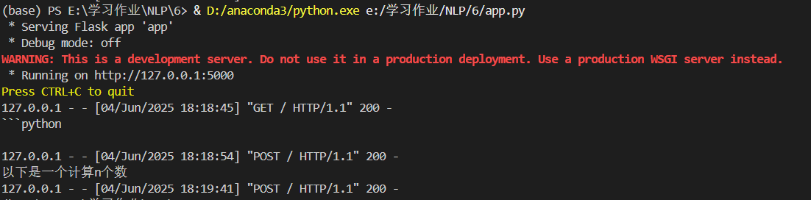
浏览器打开http://127.0.0.1:5000/

1.输入提示词
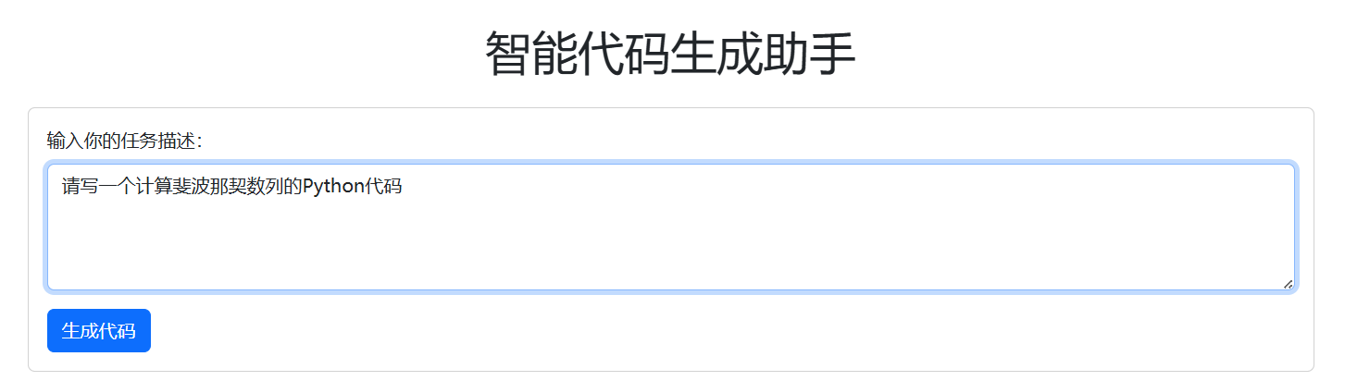

2.开始生成
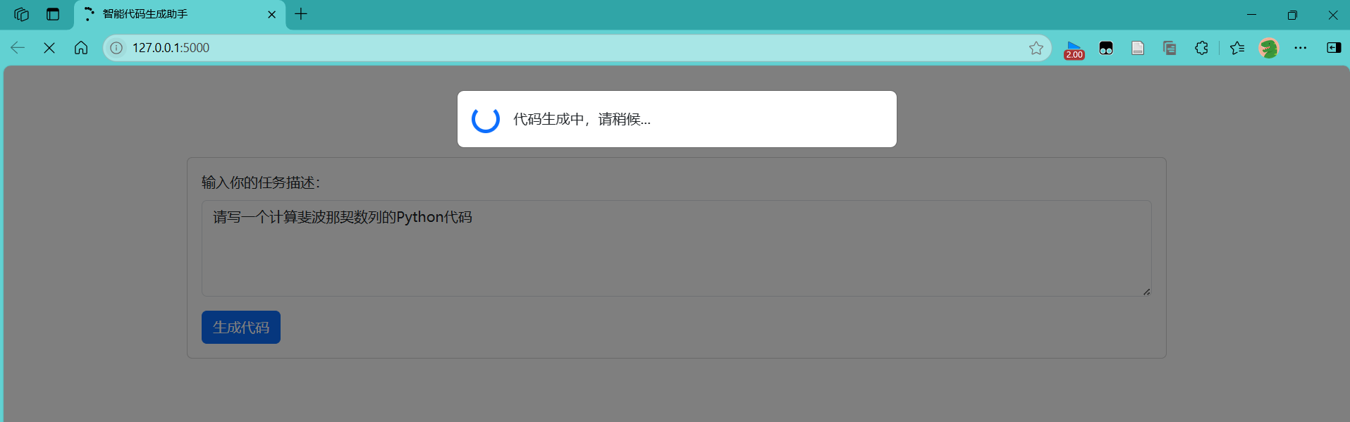

3.查看结果
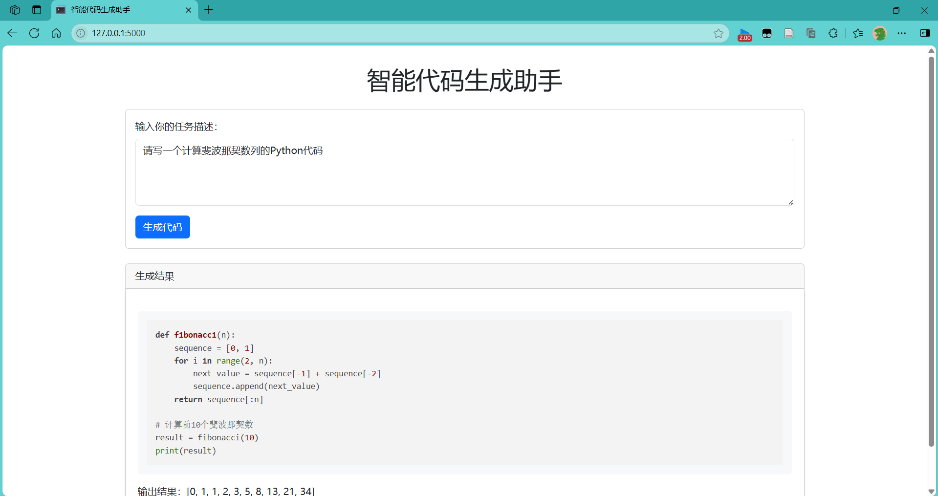
应用能够生成代码，并输出正确代码运行结果。

4.改变输入再生成代码
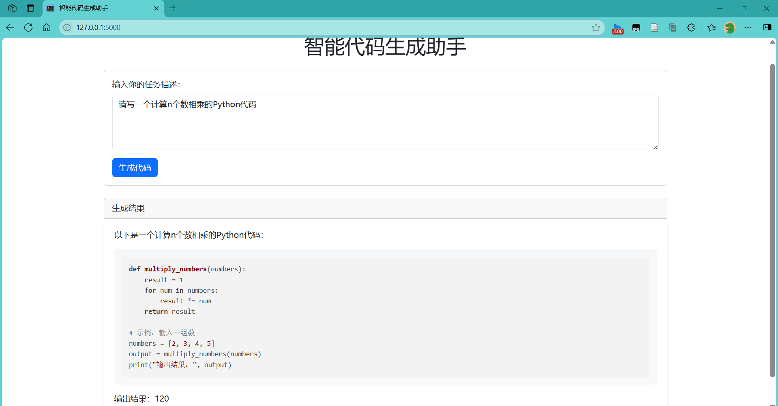
应用能够高亮显示生成代码，并输出正确代码运行结果。

调整tempearture、top_p参数，总结对模型输出的影响
固定测试任务，测试不同temperature和top_p参数。其中：
system_prompt = "你是一个故事创作助手，需要生成一个关于太空探险的短篇故事"
user_prompt = "请以'星际飞船'号的首次火星任务为背景，创作一个500字左右的故事"
===== 测试参数：temperature=1.0, top_p=0.5 =====
生成结果（前200字）：
在遥远的未来，人类建造了第一艘真正意义上的星际飞船——“曙光号”，它承载着全人类对未知宇宙的渴望。这次任务的目标是探索火星，并寻找可能存在的生命迹象。

发射当天，全球数亿人通过直播见证了这一历史性时刻。“曙光号”缓缓升空，穿越大气层，进入轨道后直奔火星而去。船员们由科学家、工程师和宇航员组成，他们肩负着巨大的责任与希望。

经过七个月的漫长旅程，“曙光号”终于抵达火星轨道。当探测器传回第一批高清...

===== 测试参数：temperature=1.0, top_p=0.8 =====
生成结果（前200字）：
在遥远的未来，人类终于建造了第一艘能够实现星际旅行的飞船——“星际飞船”号。这是一次前所未有的火星任务，目标不仅是探索这颗红色星球，更是寻找可能存在的生命迹象。

任务开始时，六名宇航员满怀期待地登上飞船。他们中有一位生物学家、两位工程师、一名地质学家、一位飞行员以及指挥官艾琳。经过数月漫长而孤独的太空航行，“星际飞船”号终于抵达了火星轨道。当他们降落到火星表面时，所有人屏息凝神，注视着窗外那片荒...

===== 测试参数：temperature=1.0, top_p=1.0 =====
生成结果（前200字）：
在遥远的未来，人类终于完成了对火星的第一轮探索计划，“星际飞船”号作为先锋舰即将执行首次载人任务。这艘巨大的飞船配备了最先进的推进系统和人工智能辅助指挥中心，旨在揭开红色星球的秘密。

一天清晨，五名宇航员站在发射塔下，抬头凝视着高耸入云的星际飞船。他们的心中交织着紧张与兴奋。“准备好迎接历史性的一刻了吗？”队长艾琳问，她的声音坚定而冷静。其他成员点头回应，彼此交换了充满信心的眼神。

升空后三天...

===== 测试参数：temperature=0.2, top_p=1 =====
生成结果（前200字）：
在遥远的未来，人类建造了名为“星际飞船”的先进航天器，开启了首次火星探索任务。这艘飞船不仅代表了科技的巅峰，也承载着全人类对未知世界的渴望。

船员们由科学家、工程师和探险家组成，他们经过数月的训练与准备，终于踏上了这段漫长而充满挑战的旅程。当“星际飞船”穿越地球大气层时，每个人都屏息凝神，透过舷窗注视着逐渐缩小的蓝色星球。指挥官艾琳站在驾驶舱内，她深吸一口气，用坚定的声音说道：“我们即将书写历史...

===== 测试参数：temperature=0.5, top_p=1 =====
生成结果（前200字）：
在人类迈向深空的征途中，“星际飞船”号承载着全人类的希望，开始了它的首次火星任务。这艘先进的飞船配备了最尖端的技术，包括人工智能导航系统“艾莉亚”和自给自足的生命支持模块。

故事发生在任务进行到第五个月时。当时，船员们正按计划调整轨道，准备进入火星大气层。然而，就在这一关键时刻，一场突如其来的太阳风暴打乱了所有计划。强烈的辐射干扰了飞船的通信系统，与地球的联系被切断。更糟糕的是，主引擎的一条冷却...

===== 测试参数：temperature=0.7, top_p=1 =====
生成结果（前200字）：
在遥远的未来，人类终于实现了星际航行的梦想。一艘名为“星际飞船”的新型宇宙探索器承载着全人类的希望，踏上了首次火星任务。

发射当天，全球数十亿人通过屏幕见证了这一历史性时刻。“星际飞船”从地球上的肯尼迪航天中心缓缓升空，穿过大气层，直奔浩瀚星辰。船员们由科学家、工程师和飞行员组成，他们肩负着解开火星奥秘的重要使命。

抵达火星轨道后，“星际飞船”释放了一艘小型登陆舱，将四名精英宇航员送往这颗红色...

===== 测试参数：temperature=1.0, top_p=1 =====
生成结果（前200字）：
在遥远的未来，人类研发出了最快的星际飞船——“曙光号”，它的首次任务是前往火星。这不仅仅是一次科学探索，更承载着全人类对未知的渴望与梦想。

七名宇航员组成了这次任务的先锋队，他们各自肩负不同的职责：驾驶员李昊、生物学家艾琳、地质学家卡森、机械工程师赵明、医生苏珊、气象专家阿诺德以及通讯专家娜塔莉娅。经过数月飞行，“曙光号”终于抵达了火星轨道，并开始了为期两周的降落准备。

然而，在计划中的最后一...

===== 测试参数：temperature=1.5, top_p=1 =====
生成结果（前200字）：
在公元2147年的那个清晨，“星际飞船”号迎来了它的历史使命——人类首次大规模火星殖民任务。这是一艘巨大的圆形轨道船，表面被银白色的隔热层覆盖，从地球远处望过去宛若一颗耀眼的新星。

作为第一批登陆火星的成员之一，艾丽卡站在甲板上注视着舷窗外红褐色的星球缓慢扩大。她的手心有些发湿，这是激动与不安交织的结果。尽管她早已为这一刻做好了心理准备，但真正面对未知世界时，那股紧张感还是让她不由自主地屏息。
...
temperature 参数主要影响模型输出的随机性和创造性，较高的值会增加输出的多样性和不可预测性，较低的值则使输出更加集中和确定。top_p 参数通过控制 nucleus sampling 的范围，影响输出的多样性和合理性。较高的 top_p 值允许模型考虑更多的标记，增加输出的多样性，但可能会引入一些不太相关的标记；较低的 top_p 值则使模型输出更加集中于高概率的标记，但可能会限制输出的多样性。在实际应用中，可以根据具体需求和任务场景，调整这两个参数的值，以获得理想的模型输出效果。temperature 参数主要影响模型输出的随机性和创造性，较高的值会增加输出的多样性和不可预测性，较低的值则使输出更加集中和确定。top_p 参数通过控制 nucleus sampling 的范围，影响输出的多样性和合理性。较高的 top_p 值允许模型考虑更多的标记，增加输出的多样性，但可能会引入一些不太相关的标记；较低的 top_p 值则使模型输出更加集中于高概率的标记，但可能会限制输出的多样性。在实际应用中，可以根据具体需求和任务场景，调整这两个参数的值，以获得理想的模型输出效果。

以GPT/qwen系列为例，理解大模型特点，思考其与小模型的区别，并对模型的表现进行评价。
大模型：具有较强的推理和理解能力，能够对复杂的文本进行深入分析和理解，回答一些需要逻辑推理和深度思考的问题。
小模型：推理和理解能力相对较弱，在处理复杂问题时可能存在困难，难以进行深入的逻辑分析和推理。
大模型在文本生成、知识问答、代码生成等任务中表现出色，能够提供高质量、多样化的输出，适应各种场景和需求 。但其对计算资源和数据的要求极高，训练和推理成本也相对较高。小模型则更适合资源受限或对响应速度要求较高的场景，如一些简单的文本分类、短文本生成等任务。

【实验总结】：
本次实验让我对 GPT/qwen 系列大模型有了深入理解和全面认识。在 prompt 设计方面，我体会到精准设计对获取高质量输出至关重要，需结合任务场景、受众背景、输出形式等多要素精心打磨。在代码生成任务中，我认识到模型能快速产出初版代码，但人工调试不可或缺，需结合实际场景完善代码细节。调整 temperature、top_p 参数的过程，让我掌握灵活控制模型输出风格和特性的方法，以适配不同应用需求。
对比大模型与小模型，我清晰看到大模型在语言生成、通用性、适应性、推理理解等多方面的巨大优势，其能处理复杂任务并提供高质量输出，推动自然语言处理技术发展。但大模型的高资源消耗、特定领域精准度不足等问题也让我意识到，实际应用中需综合考虑任务需求、资源限制等因素，合理选择和使用模型。针对特定专业任务，可探索将大模型与领域专业知识结合，发挥两者优势。
实验中，我也遇到诸多挑战，如 prompt 设计初期对细节把控不足、代码调试时需凭借经验修正模型输出等。但在解决问题过程中，我提升了问题分析和解决能力，对模型应用有了更深刻体会。未来，我期待大模型在优化资源利用效率、提升特定领域精准度等方面取得进步，同时希望探索更多大模型与各领域融合创新的应用场景，助力技术发展和行业变革。
评语及评分（指导教师）
【评语】：

评分：
日期：

